Статья «Акулы. Мифы и реальность».

Автор: учащаяся 11а кдасса МБОУ СОШ№8 г.Новочеркасска Ростовской обласьт Серова Ангелина Евгеньевна.

Из-за многих фильмов ужасов - акул видят кровожадными и агрессивными монстрами, жаждущих человеческой крови. Данная работа призвана развеять эти мифы, показать акул как сложных и важных существ в морской экосистеме и снизить необоснованный страх и способствовать более ответственному отношению к ним, ведь сейчас многие виды акул находятся под угрозой исчезновения. Понимание реальных фактов о этих рыбах, их роли в экосистеме может стимулировать усилия по их сохранению.

* 1. **Общие сведения об акулах**

Акулы – это хрящевые рыбы, живущие в океанах и морях. У них нет костей, а скелет состоит только из хрящей.

Большинство видов акул плотоядны, однако некоторые виды, например тигровая акула, почти всеядны и проглатывают практически всё, что попадается им на пути. А китовая, гигантская и большеротая акулы имеют очень мелкие зубы, что служат для «запирания» добычи во рту и питаются планктоном, мелкой рыбёшкой.

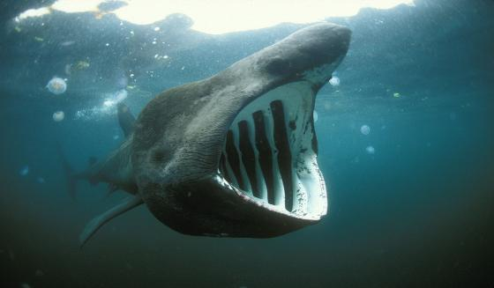 

Кожа хищника покрыта чешуёй, которая способствует уменьшению трения о воду и перекрывают друг друга по всему телу, ближе к хвосту. Поэтому, если мы гладим акулу с головы до хвоста, прикосновение мягкое, а если мы гладим её от хвоста к голове, прикосновение становится шероховатым, как наждачная бумага.

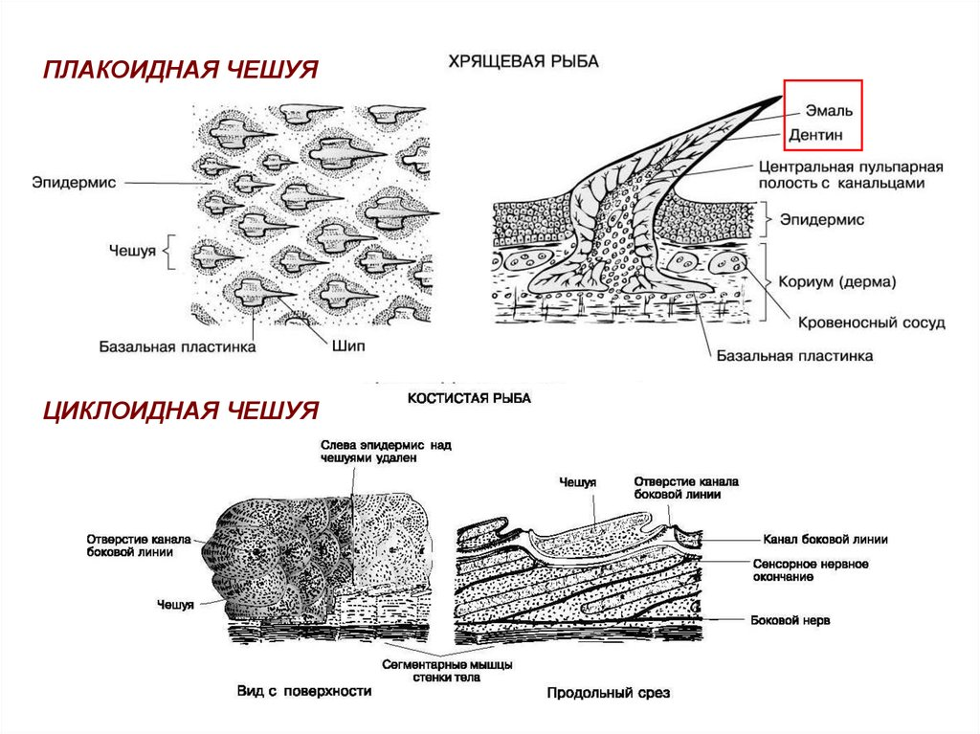

Акул считают асоциальными существами, но в некоторых случаях наблюдалось также и социальное поведение. Ярким примером «социальных» акул являются мальгашские ночные акулы. Их ещё иногда называют «стаей загонщиков». Они вместе сначала окружают рыб, а затем загоняют их на мелководье или даже на берег. Акулы выбираются вслед за рыбами на сушу, хватают их и сползают обратно в воду.



Так же плоскоголовые семижабренные акулы охотятся дуэтом:

одна играет роль

приманки или отвлекающего фактора,

а другая атакует жертву сзади.

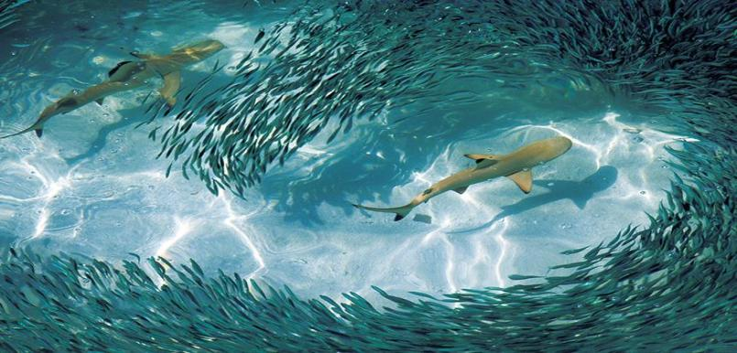

Почему акулы такие хорошие охотники? У них есть **электрорецепторы, что находятся в небольших тактильных порах**, расположенных на морде, вокруг глаз и на боковых линиях. Они реагируют на электрические сигналы, генерируемые мышцами и нервной системой других животных, а также на электрические поля, создаваемые электрическим оборудованием или геомагнитными полями Земли.

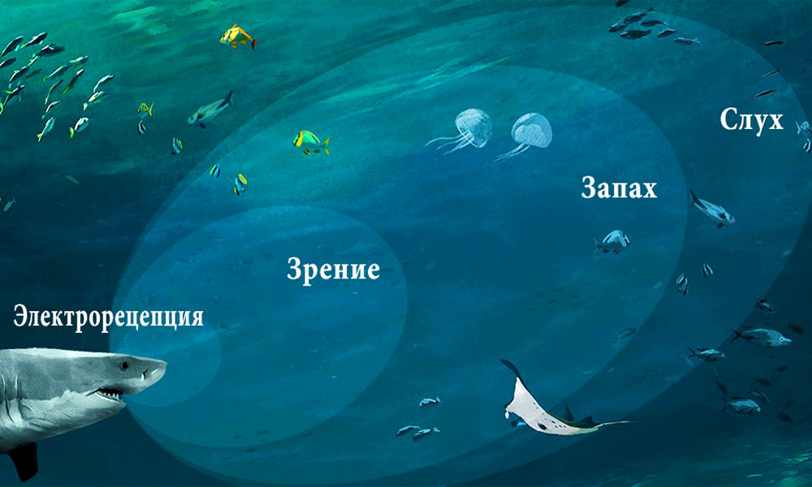

**Для электрорецепции у акул есть специальный чувствительный орган — ампулы Лоренцини**. Они представляют собой длинные (до нескольких сантиметров) трубочки-каналы внутри тела рыбы, заполненные желеобразным слизистым веществом и открывающиеся на поверхности тела порами

* 1. **Мифы и правда о акулах**

**Акулы - кровожадные хищники, которые нападают на людей**

На самом деле, акулы крайне редко специально нападают на человека. Большинство таких случаев происходит из-за природного любопытства акул, они пробуют на зуб фактически всё, что видят.

Ну, и не стоит забывать о спровоцированных нападениях, когда человек сам пытается привлечь внимание хищника. Например: темноперая серая акула, если чем-то обеспокоена или чувствует опасность, нападает первая, не дожидаясь, пока на неё нападут. Но она предупреждает о своём намерении с помощью особого сигнала - изгиба спины. Если этот сигнал остался без внимания, то акула опускает вниз грудные плавники и трясёт головой.

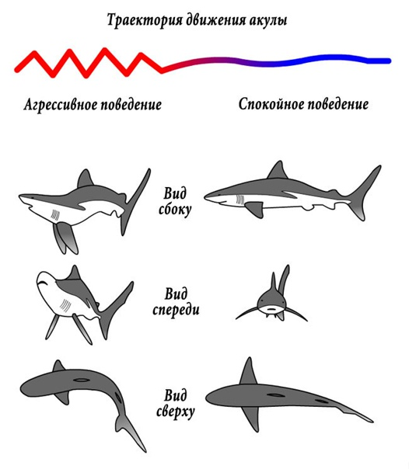

**Однажды попробовав человеческой крови, акула становится людоедом**

В основе этого мифа лежат, конечно, популярные фильмы, в которых акул (преимущественно - белых) представляют настоящими людоедами. Но, как мы уже отметили, мясо человека не сильно привлекает акулу, так что, единожды напав на человека, она уж точно не объявит на нас охоту. Если акула и выберет человека, как жертву, то только если она стара, ранена или больна. Тогда человек становится для неё самой простой добычей.

К тому же, на протяжении 400 млн.лет эволюции, акулы питаются рыбами. Из-за чего у них развился инстинкт позволяющий почуять кровь рыбы. А «наземные существа» и люди для них «редкий деликатес», поэтому логично, что на запах их крови они особо не реагируют.

Это доказал бывший инженер НАСА и блогер YouTube Марк Робер вместе с морским биологом и специалистом по дайвингу с акулами Люком Типплом. Они провели два эксперимента на Багамских островах.



Цель первого эксперимента: подтвердить, что акул находящихся на дальнем расстоянии может привлечь одна капли крови в воде.

Для того что бы провести данный эксперимент Робер взял четыре доски для серфинга, разместил их на равном расстоянии от задней части лодки стоящей в береговых водах Багамских островов.

На каждой из досок были установлены двухлитровые емкости со следующими жидкостями:

* Рыбий жир, который по слухам привлекает многих рыб;
* Бычья кровь;
* Моча;
* Морская вода, для контроля, чтобы убедиться, что акулы не заинтересовались самой доской.

Жидкости из бутылок постепенно сливались в воду в течение часа, а исследователи подсчитывали сколько акул подойдет к ним за это время. Спустя 20 минут вокруг досок не было особой активности, особенно рядом с досками на которых находились рыбий жир, моча и морская вода. Доска на которой находилась емкость с кровью начала привлекать мелких рыб, и вскоре к ним подошли несколько акул. Через 45 минут эксперимента, к доске с кровью начали непрерывно подплывать акулы, но увидев доску они теряли к ней интерес и уходили в сторону.

Результат эксперимента был следующий:

* Моча и морская вода не привлекли ни одной акулы;
* Рыбий жир привлёк 4 акул;
* Кровь привлекла 41 акулу.



Позже исследователи решили проверить как акулы реагируют на человеческую кровь, для этого они опять закрепили три доски для серфинга на двух из которых установили ёмкости с кровью, а на средней доске разместили плату управления.

Кровь на каждой доске подавалась со следующими интервалами:

* капля крови в минуту;
* капля крови каждые четыре секунды;

Результат эксперимента был аналогичен, как и в результате с бычьей кровью, акулы долгое время не проявляли интереса к доске и увидев доски быстро уходили в сторону не пытаясь их атаковать.

Во втором эксперименте проверяли «сойдут ли с ума» акулы при запахе рыбьей или человеческой крови?



Марк сидел под водой в специальной клетке, разорвал два пакетика с рыбьей кровью и наблюдал. Акулы были на взводе. Врезались в прутья клетки, пытались пробраться внутрь.

Получается: Акул не интересует человеческая кровь. Так что, вам не стоит бояться купаться даже с царапинами и маленькими ранами. Если вы и привлечёте их внимание, то только своими резкими движениями, шумом и страхом.

**В океане у акул нет врагов**

Принято считать, что та же белая акула - главный хищник морей и океанов, и что бояться ей нечего. Но это не совсем так. Акулы нередко подвергаются нападениям со стороны касаток, дельфинов, самих акул, ну и, конечно, человека.

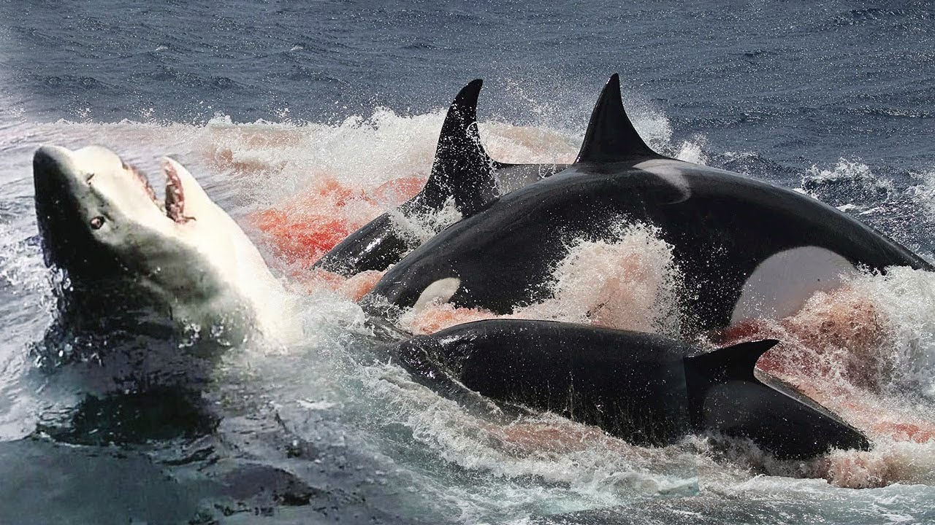 

**Все виды акул опасны для человека**

Существует примерно 450 видов акул, и среди них опасными для человека считаются всего лишь 6: белая, тигровая, длиннокрылая, акула-молот, синяя акула и тупорылая. А укусы совершаются при несоблюдении правил техники безопасности, раздражении акулы. Акулы способны привязываться к дайверам. Обычно такая «дружба» начинается с любопытства акулы к «новому незнакомому существу». И спустя время акула может первой подплывать к этому дайверу, узнавая его по запаху.



Например, лимонные акулы проникаются иногда симпатией к дайверам и проявляют к ним собственническое отношение. И если к нему/ней подплывает и проявляет интерес другая акула или любое другое морское животное - та будет всячески перегораживать дорогу к человеку и может даже напасть на «конкурента».

* 1. **Меры предосторожности!!!**
* Не стоит совершать заплывы в мутной воде: низкая видимость – отличные условия для охотящейся акулы.
* Не совершайте во время купания чересчур резких движений, не поднимайте оглушительный шум – это может привлечь повышенное внимание хищника.
* Старайтесь плавать в компании: по данным [статистики](https://laguna-akul.ru/akulinfo/o-napadenijah-akul/statistika-napadenii-akul.html), жертвами акул чаще всего становятся одиночные купальщики.
* Выбирая участок для купания, избегайте [облюбованных рыбаками мест](https://laguna-akul.ru/news/opasnost/rybalka-u-berega-pljazhei-privlekaet-akul.html): аромат свежей рыбы почти гарантированно соберет небольшую стайку заинтересованных акул.
* Выбирая [купальные костюмы](https://laguna-akul.ru/akulinfo/akuly-i-nauka/gidrokostyumy-ot-akul.html), отдавайте предпочтение спокойным темным тонам, избегая контрастных сочетаний, светлой палитры и ярких расцветок. Не забывайте также перед походом на пляж [оставлять блестящие украшения](https://laguna-akul.ru/news/opasnost/lak-dlja-nogtei-i-tatuirovki-prichina-napadenii-akul.html) в номере гостиницы. Акулы остро реагируют на любые источники света в воде.
* Ни в коем случае не прикармливайте акул во время водных путешествий: помните о том, что хищники, которых вы в рамках развлекательной программы угостили сегодня свеженькой рыбкой, завтра [в ожидании очередной порции корма](https://laguna-akul.ru/news/opasnost/turisty-nagleyut-akuly-zvereyut.html) могут заплыть на территорию пляжа.
* При плавании с акулами (имеется в виду дайвинг) не прикасайтесь к ним сами, не отплывайте от дайвмастера, не преграждайте акулам путь и сожмите руку в кулак, а лучше прижмите к груди. Не пытайтесь перенаправить её сами, это обязан делать дайвмастер.



**Выводы**

* Большинство слухов, знаний и «фактах» о акулах – лишь преувеличение, основанное на страхе, и запугивании, страшилки, корни которых идут из фильмов ужасов и рассказов.
* Акулы действительно всё же могут нести опасность для человека, как и любое другое дикое животное. И если не нарушать правил техники безопасности, то сами, без провокации, раздражении, чувства угрозы – они не нападут. Большинство пострадавших от акул, которых на самом деле не так много, были лишь «жертвами» любопытства. Либо были источниками раздражения или возможной угрозой для этих рыб.
* И не стоит забывать, что это мы ныряем в воду, проникаем на территорию акул, а не акулы стараются попасть к нам. Их среда – их порядки.

